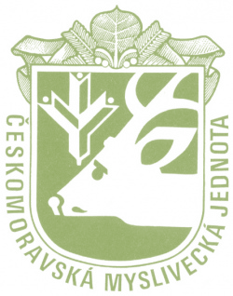
Českomoravská myslivecká jednota z.s.
Okresní myslivecký spolek Znojmo

p o ř á d á

Lesní zkoušky ohařů a ost. plemen
dne 20. 8. 2022 v Miroslavských Knínicích
Ředitel zkoušek: Karel Raboň ml.
Správce zkoušek: Karel Raboň st.
Pověřená osoba: Bc. Jaroslav Novák
Sraz účastníků: v 8.00 hodin – Miroslavské Knínice zámeček
Zahájení zkoušek: v 8.30 hodin – veterinární prohlídka psů, rozlosování
Uzávěrka přihlášek 8.8.2022

Poplatky za zkoušky: 1600,-Kč, člen ČMMJ má 50% slevu.
Vůdce psa uhradí ráno na nástupu 300,- Kč v hotovosti za pronájem honitby a zvěř.

Všeobecné pokyny:
Zájemci o zkoušky doručí přihlášku a kopii rodokmenu na sekretariát OMS Znojmo, Pražská 46 nebo email: omsznojmo@seznam.cz nejpozději do uzávěrky přihlášek. Přihláška bude přijata po zaplacení poplatku. Platbu lze provést převodem na účet 261212829/0300 (variabilní symbol 34 a ve zprávě pro příjemce uvést - LZ a majitele psa), nebo osobně na OMS Znojmo. V případě neúčasti na zkouškách se poplatek nevrací, bude použit na uhrazení nákladů spojených s pořádáním zkoušek. Poplatek se vrátí pouze v případě nepřijetí na zkoušky z důvodu velkého počtu zájemců.

Psi musí být klinicky zdraví a musí mít platné veterinární osvědčení o očkování proti vzteklině platné dle veterinárních předpisů. Ke zkouškám nebudou přijati psi, kteří nesplňují podmínky zkušebního řádu. Vůdce psa musí mít u sebe zkušební řád, průkaz původu psa, očkovací průkaz a být myslivecky ustrojen. Účastník se zbraní musí mít u sebe všechny příslušné doklady.

Zkouší se dle zkušebního řádu, který je účinný od 1. 1. 2020.
Pořadatel nenese zodpovědnost za ztrátu psa, případně škody psem způsobené.

Myslivecké kynologii zdar!

Mgr. Zdeněk Žák Bc. Jaroslav Novák
předseda KK OMS Znojmo jednatel OMS Znojmo

